Programme départemental 2023 Gymnastique masculine

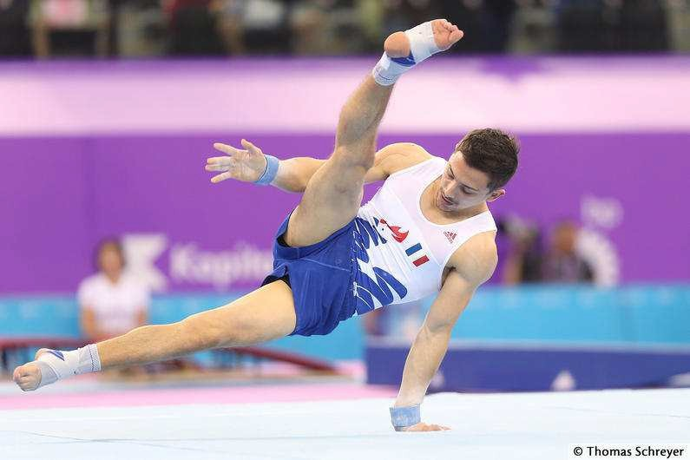
Championnat départemental

Mise en compétition :
- d’un championnat pupille 6 agrès – degré 1 à 5
- d’un championnat adulte 6 agrès – degré 1 à 5
Règlement

Règlement Imposés FSCF du programme fédéral de la saison en cours. Pour les pupilles, des mouvements régionaux 1° et 2° degrés aux arçons et aux anneaux sont joints en annexes. Ils complètent le programme fédéral.
Chaque gymnaste peut réaliser le degré qu’il souhaite à chacun des 6 agrès, la majoration correspondante s’appliquera.
Classement

Championnat individuel par catégorie d’âge Poussin : années 2012-2013
Benjamin : années 2010-2011 Minimes : années 2008-2009
Les 3 premiers par catégories seront médaillés.
Le championnat adulte se déroule de la même façon dès l’instant ou deux clubs au moins présentent des gymnastes.
Cadet : années 2006-2007 Junior : années 2004-2005 Senior : années 2003 et avant Vétéran : années 1986 et avant
Engagement

Les engagements se font à partir du formulaire de la circulaire. Les droits d’engagement sont indiqués dans la circulaire.
Juges

2 juges minimum par club engagés et 1 juge pour 4 gyms au-delà

Discipline

- Les gymnastes et moniteurs doivent être irréprochables lors du déroulement de la compétition.

  - Tous les moniteurs sont invités au début de la compétition à participer au briefing du jury et du directeur de concours pour prendre les consignes spécifiques à la
compétition.

  - Non présentation de la section aux juges avant ou après l’échauffement à l’agrès : pénalité de 0,3 points par gymnastes.

  - Après l’échauffement, la section s’assoit en ligne sur le matériel mis à sa disposition ou sur la zone prévue à cet effet et respecte le plus grand silence. Le premier
gymnaste attend, debout devant l’agrès, le signal des juges pour commencer son mouvement. A la fin de son mouvement, il va s’asseoir, le gymnaste suivant se présente debout à l’agrès et ainsi de suite jusqu’au passage de l’ensemble de gymnastes. Non-respect des consignes : 0,1 à 0,3 points de pénalités pour le gymnaste incriminé.

  - Discussion gênante pour les juges : 0,1 point par gymnaste.
  - Chaque gymnaste qui ne respecte pas individuellement les consignes demandées
sera pénalisé de 0,5 point.

  - Les gymnastes non présents lors du palmarès seront disqualifiés et non récompensés (sauf cas de force majeure), c’est le gymnaste suivant(e) qui montera sur le podium.

Matériel & Organisation

Tous les tapis seront liés entres eux par des velcros ou des scotchs.

Sol

- 1 praticable ou à défaut 1 piste dynamique de 17,00 m x 2,00 m x 0,08 m
- 1 table de juge + 4 chaises

Arçon

- 1 cheval d’arçon hauteur 1,05 m au-dessus des tapis
- 1 entourage au minimum d’un mètre de tapis de 10 cm d’épaisseur.
- 1 tremplin autorisé minimes2, benjamin 2
- 1 bac de magnésie
- 1 table de juge + 4 chaises

Anneaux

- 1 portique anneaux de 6,00 m de hauteur avec anneaux réglés à 2,60 m au-dessus des tapis de 20 cm d’épaisseur.
- 2 tapis de 2,00 m x 5,00 m x 0,20 m de part et d’autres des anneaux
- 1 sur tapis de 10 cm obligatoire
- 1 bac de magnésie
- 1 table de juge + 4 chaises

Saut

Pupilles :
- 1 table de saut hauteur 1,20 m
- 1 zone d’élan de 15 à 25 m avec si possible une piste
- 1 tremplin simple, 1 tremplin double, 1 mini-trampoline
- 1 table de juge + 4 chaises Adultes
- 1 table de saut hauteur 1,35 m
- 1 zone d’élan de 15,00 à 25m avec si possible une piste
- 1 tremplin simple, 1 tremplin double
- 1 table de juge + 4 chaises

Barres parallèles

- 1 bac de magnésie Barres basses
- 1 barre parallèle haute de 1,20 m (pupilles 1et 2 degrés & jeune poussin) au-dessus des tapis de 20 cm,
- 1 tremplin de 20 cm en entrée,
- 2 tapis de 2,00 m x 3,00 m x 0,20 m de part et d’autres des barres,
- 1 tapis au centre des barres adapté à la hauteur des tapis périphériques,
- 1 table de juge + 4 chaises

Barres hautes
- 1 barre parallèle haute de 1,75 m au-dessus des tapis de 20 cm,
- 1 tremplin de 20 cm en entrée,
- 2 tapis de 2,00 m x 3,00 m x 0,20 m de part et d’autres des barres,
- 1 tapis au centre des barres adapté à la hauteur des tapis périphériques,
- 1 table de juge + 4 chaises

Barre fixe

- 1 bac de magnésie Barre basse
- 1 barre fixe haute de 1,60 à 2m au-dessus du tapis, possibilité plan surélevé ou tapis supplémentaire 10cm selon degré
- 2 tapis de 2,00 x 2,00 x 0,20 de part et d’autres de la barre
- 1 tremplin
- 1 table de juge + 4 chaises Barre haute
- 1 barre fixe haute de 2,60 m au-dessus du tapis
- 3 tapis de 3,00 x 2,00 x 0,20 réparti pour avoir 6,00 m côté sortie
- 1 table de juge + 4 chaises

Directeur de concours

- 1 table + 4 chaises
- 1 sonorisation avec micro et musique pour les rotations

Secours

- 1 trousse de pharmacie

Secrétariat

- 1 pièce isolée
- 1 estafette pour les notes

Mouvement 1° & 2° arçons/anneaux
Pupilles 6 agrès

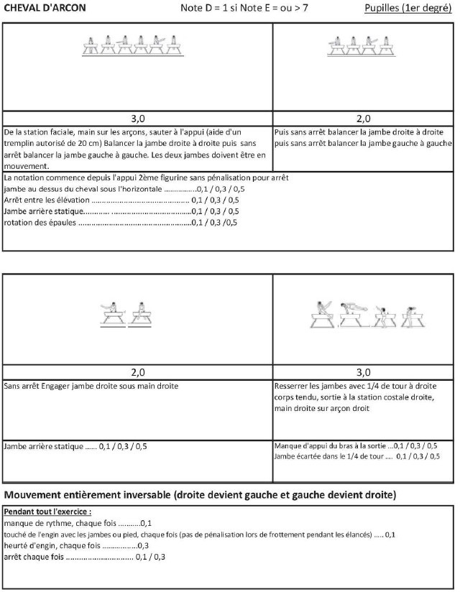
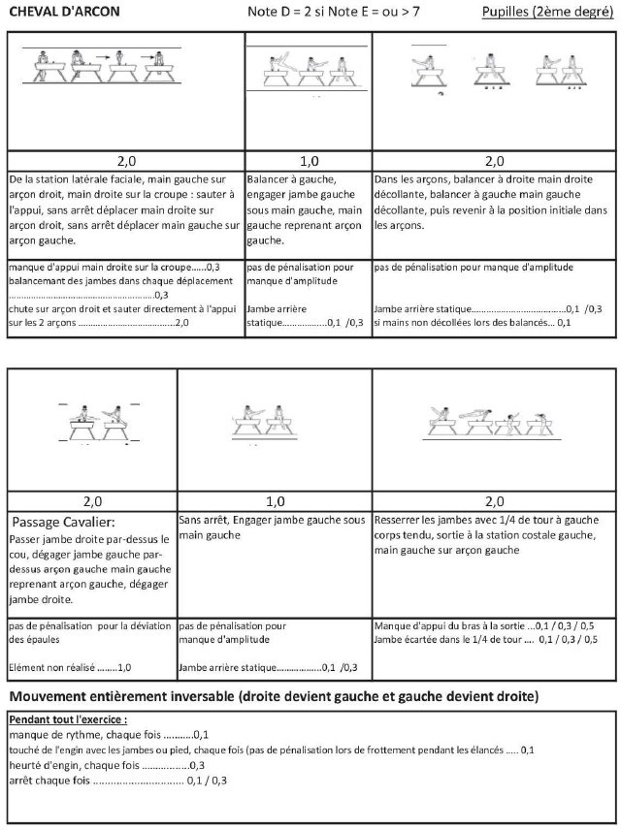

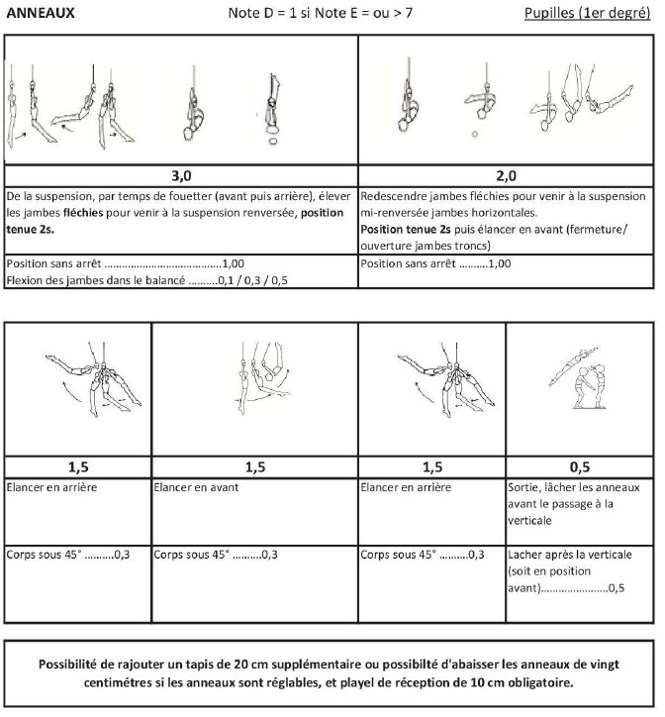
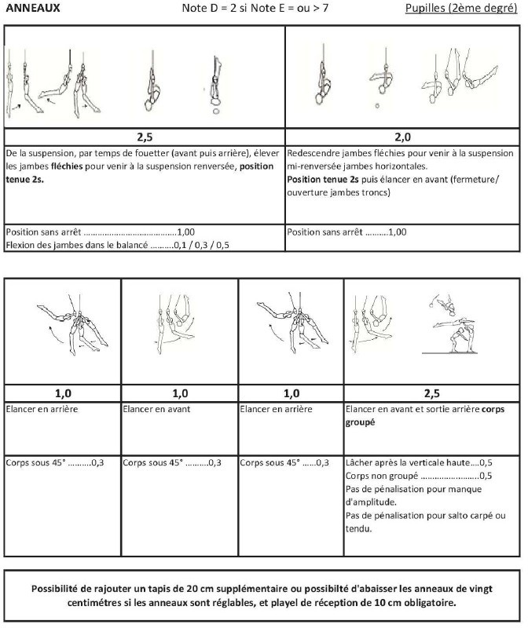
Championnat Badges jeunes poussins

Mise en compétition :
Mise en condition permettant aux jeunes poussins d’évoluer en fonction de leur niveau pour appréhender doucement les compétitions
Règlement

Règlement Imposés FSCF du programme fédéral de la saison en cours.
Chaque gymnaste peut réaliser le degré qu’il souhaite à chacun des 6 agrès, la majoration correspondante s’appliquera.
Jeunes poussins : années 2014-2015-2016

Classement
Classement par catégorie d’âge sur les 6 agrès en suivant le tableau des points.
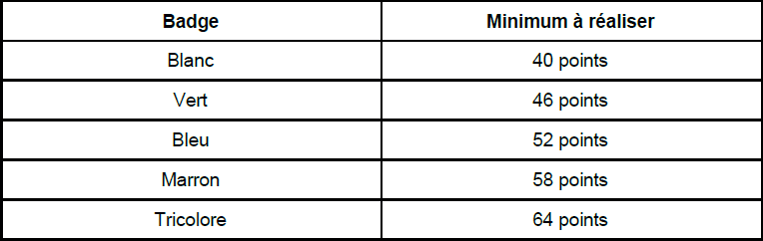

Chaque gymnaste ayant obtenu un badge est appelé pour la remise de son badge par ordre alphabétique et niveau de badge
Engagement

Les engagements se font à partir du formulaire de la circulaire. Les droits d’engagement sont indiqués dans la circulaire.
Juges

2 juges minimum par club engagés, 1 juge pour 4 gyms au-delà

Discipline

- Les gymnastes et moniteurs doivent être irréprochables lors du déroulement de la compétition.

  - Tous les moniteurs sont invités au début de la compétition à participer au briefing du jury et du directeur de concours pour prendre les consignes spécifiques à la
compétition.

  - Non présentation de la section aux juges avant ou après l’échauffement à l’agrès : pénalité de 0,3 points par gymnastes.

  - Après l’échauffement, la section s’assoit en ligne sur le matériel mis à sa disposition ou sur la zone prévue à cet effet et respecte le plus grand silence. Le premier
gymnaste attend, debout devant l’agrès, le signal des juges pour commencer son mouvement. A la fin de son mouvement, il va s’asseoir, le gymnaste suivant se présente debout à l’agrès et ainsi de suite jusqu’au passage de l’ensemble de gymnastes. Non-respect des consignes : 0,1 à 0,3 points de pénalités pour le gymnaste incriminé.

  - Discussion gênante pour les juges : 0,1 point par gymnaste.
  - Chaque gymnaste qui ne respecte pas individuellement les consignes demandées
sera pénalisé de 0,5 point.
Championnat Départemental par équipe

Mise en compétition :
- d’un concours par équipe pour les pupilles et les adultes
- d’un concours par équipe pour les jeunes poussins
Règlement

Règlement Imposés FSCF du programme fédéral de la saison en cours.
- Pour les pupilles, des mouvements régionaux 1° et 2° degrés aux arçons et aux anneaux (voir concours départemental individuel). Ils complètent le programme fédéral.
- Pour les jeunes poussins : règlement imposés FSCF jeune poussin du programme fédéral Equipe de 4 à 7 gymnastes, possibilité d’engager plusieurs équipes.
Classement

Somme des 4 meilleures notes de l’équipe à chaque agrès. Note de discipline sur 3 points à chaque agrès.
Les récompenses sont fournies et remise par le CD39
Engagement

Les engagements se font à partir du formulaire de la circulaire. Les droits d’engagement sont indiqués dans la circulaire.
Juges

2 juges minimum par club engagés, 1 juge pour 4 gyms au-delà

Discipline

- Les gymnastes et moniteurs doivent être irréprochables lors du déroulement de la compétition.

  - Tous les moniteurs sont invités au début de la compétition à participer au briefing du
jury et du directeur de concours pour prendre les consignes spécifiques à la compétition.

  - Non présentation de la section aux juges avant ou après l’échauffement à l’agrès : pénalité de 0,3 points par gymnastes.

  - Après l’échauffement, la section s’assoit en ligne sur le matériel mis à sa disposition ou sur la zone prévue à cet effet et respecte le plus grand silence. Le premier
gymnaste attend, debout devant l’agrès, le signal des juges pour commencer son mouvement. A la fin de son mouvement, il va s’asseoir, le gymnaste suivant se présente debout à l’agrès et ainsi de suite jusqu’au passage de l’ensemble de gymnastes. Non-respect des consignes : 0,1 à 0,3 points de pénalités pour le gymnaste incriminé.

  - Discussion gênante pour les juges : 0,1 point par gymnaste.
  - Chaque gymnaste qui ne respecte pas individuellement les consignes demandées
sera pénalisé de 0,5 point.

  - Les gymnastes non présents lors du palmarès seront disqualifiés et non récompensés (sauf cas de force majeure), c’est le gymnaste suivant(e) qui montera sur le podium.

Matériel & Organisation

Tous les tapis seront liés entres eux par des velcros ou des scotchs.

Sol

- 1 praticable ou à défaut 1 piste dynamique de 17,00 m x 2,00 m x 0,08 m
- 1 table de juge + 4 chaises

Arçon

- 1 cheval d’arçon hauteur 1,05 m au-dessus des tapis
- 1 entourage au minimum d’un mètre de tapis de 10 cm d’épaisseur.
- 1 tremplin autorisé minimes2, benjamin 2
- 1 bac de magnésie
- 1 table de juge + 4 chaises

Anneaux

- 1 portique anneaux de 6,00 m de hauteur avec anneaux réglés à 2,60 m au-dessus des tapis de 20 cm d’épaisseur.
- 2 tapis de 2,00 m x 5,00 m x 0,20 m de part et d’autres des anneaux
- 1 sur tapis de 10 cm obligatoire
- 1 bac de magnésie
- 1 table de juge + 4 chaises

Saut

Pupilles :
- 1 table de saut hauteur 1,20 m
- 1 zone d’élan de 15 à 25 m avec si possible une piste
- 1 tremplin simple, 1 tremplin double, 1 mini-trampoline
- 1 table de juge + 4 chaises Adultes
- 1 table de saut hauteur 1,35 m
- 1 zone d’élan de 15,00 à 25m avec si possible une piste
- 1 tremplin simple, 1 tremplin double
- 1 table de juge + 4 chaises

Barres parallèles

- 1 bac de magnésie Barres basses
- 1 barre parallèle haute de 1,20 m (pupilles 1et 2 degrés & jeune poussin) au-dessus des tapis de 20 cm,
- 1 tremplin de 20 cm en entrée,
- 2 tapis de 2,00 m x 3,00 m x 0,20 m de part et d’autres des barres,
- 1 tapis au centre des barres adapté à la hauteur des tapis périphériques,
- 1 table de juge + 4 chaises

Barres hautes
- 1 barre parallèle haute de 1,75 m au-dessus des tapis de 20 cm,
- 1 tremplin de 20 cm en entrée,
- 2 tapis de 2,00 m x 3,00 m x 0,20 m de part et d’autres des barres,
- 1 tapis au centre des barres adapté à la hauteur des tapis périphériques,
- 1 table de juge + 4 chaises

Barre fixe

- 1 bac de magnésie Barre basse
- 1 barre fixe haute de 1,60 à 2m au-dessus du tapis, possibilité plan surélevé ou tapis supplémentaire 10cm selon degré
- 2 tapis de 2,00 x 2,00 x 0,20 de part et d’autres de la barre
- 1 tremplin
- 1 table de juge + 4 chaises Barre haute
- 1 barre fixe haute de 2,60 m au-dessus du tapis
- 3 tapis de 3,00 x 2,00 x 0,20 réparti pour avoir 6,00 m côté sortie
- 1 table de juge + 4 chaises

Directeur de concours

- 1 table + 4 chaises
- 1 sonorisation avec micro et musique pour les rotations

Secours

- 1 trousse de pharmacie

Secrétariat

- 1 pièce isolée
- 1 estafette pour les notes

